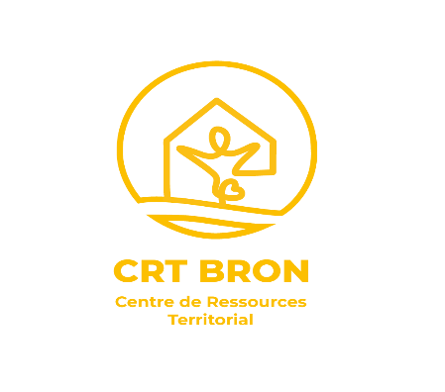 

Bonjour Madame, Monsieur,

Depuis mars 2023, le Centre de Ressources Territorial s’implante sur Bron.  Le CRT Bron est une équipe pluridisciplinaire qui, avec tous les partenaires professionnels du domicile, renforce l’accompagnement des personnes âgées vulnérables et a pour mission de soutenir leurs proches aidants afin de permettre de « rester chez soi le plus longtemps possible ».

Dans le cadre des missions du CRT, des temps de sensibilisation pour les professionnels et les proches aidants à domicile sont organisés les premiers jeudis du mois.

L’équipe du CRT Bron a le plaisir de vous inviter à un temps de sensibilisation **le jeudi 5 décembre 2024** de 13h à 15h en salle de réunion – 2ème étage, de l’EHPAD Les Agapanthes – 3 avenue du doyen Jean Lépine à Bron.

Mme Géraldine GORALSKI, ergothérapeute EHPAD les Agapanthes et CRT Bron en présence du partenaire [SOS OXYGENE](https://www.sosoxygene.com/), interviendront et animeront les échanges avec les professionnels :

**Apports théoriques et manipulation des aides techniques**

(lève personne, verticalisateur, guidon de transfert, drap de glisse …)

Vous pouvez nous indiquer par téléphone ou courriel si vous souhaitez participer et le nombre de personnes présentes

Au plaisir de vous rencontrer,

**Equipe pluridisciplinaire CRT Bron**

[crt-bron@acppa.fr](mailto:crt-bron@acppa.fr)

CRT Bron : 06 60 48 08 40

PS : Durant ce temps ce sensibilisation de 13h à 15h, il sera possible de prendre un repas tiré du sac pour les personnes qui le souhaitent.

